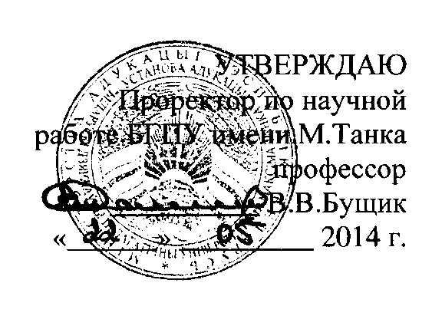

Акт

о практическом использовании результатов исследования

в учебном процессе

Комиссия в составе декана исторического факультета, профессора Забавского Николая Михайловича, заведующего кафедрой истории Беларуси, профессора Лютого Анатолия Михайловича, доцента кафедры истории Беларуси, доцента Ратько Александра Федоровича настоящим подтверждает, что на историческом факультете осуществлено внедрение в учебный процесс выводов и материалов об эволюции сословно-корпоративной организации населения Беларуси во второй половине XIX - начале XX в., развертывании в Беларуси процессов модернизации и становлении классов и социальных групп буржуазного общества, полученных Кохановским Александром Геннадьевичем при выполнении диссертационного исследования «Социальная трансформация белорусского общества (1861 - 1914 гг.)», для совершенствования преподавания учебных и специальных дисциплин по истории Беларуси, на основании чего была разработана необходимая учебно-методическая документация и внедрен спецкурс для студентов магистратуры «Социальные процессы в Беларуси», доработан курс лекций по дисциплине «История Беларуси» для студентов 3 курса.

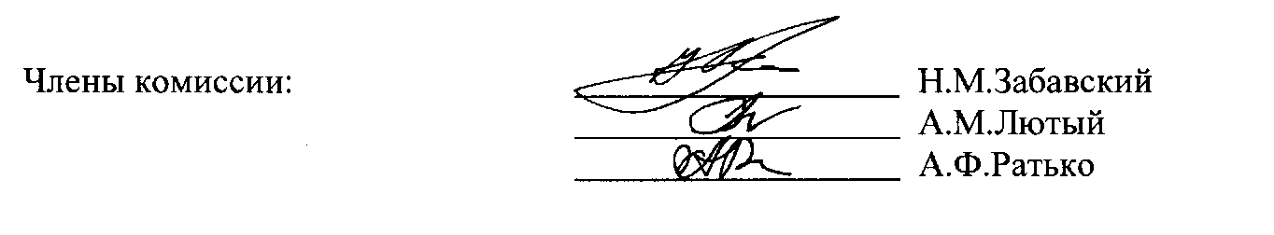

15 мая 2014 г.